Klasa V
Ćwiczenia PPP
19.06.2020

1. Dzień dobry, dziś mam dla Was listę z pewnymi zdaniami. Waszym zadaniem, jest wybrać te, które dotyczą Was. Wybierzcie zdania o Was i przepiszcie je na osobą kartkę lub wytnijcie je i przyklejcie. Powodzenia!

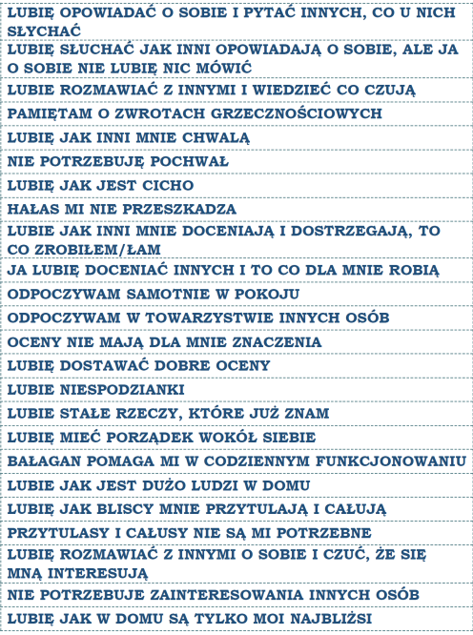

Powodzenia i Pozdrawiam:)
magdalena.naborczyk@soszwns.edu.pl
numer telefonu 665057280

